Module cœur de leds

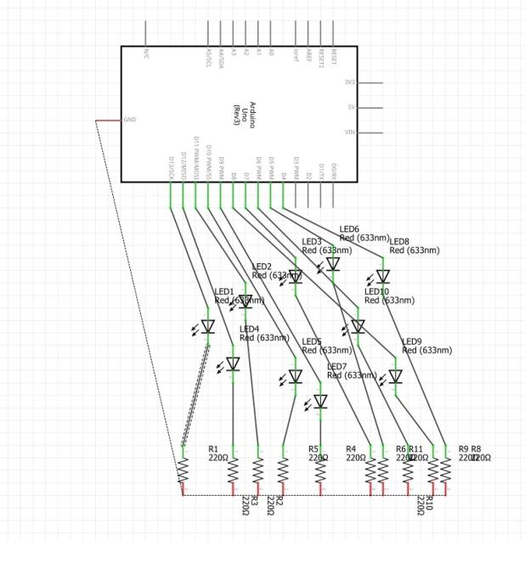

Ce schéma électronique représente le circuit électronique réalisée pour le module cœur de LED. On a essayé dans ce montage d’utiliser le moins de fil et le moins de composants possibles. On peut donc voir que les 10 LEDs rouges sont reliées au ports 4 à 13 de la carte Arduino Uno. Ces 10 LEDs sont donc reliées à 10 résistances de 220 Ω qui permettent d’obtenir une meilleure luminosité des LEDs et donc par conséquent un meilleur affichage. Deux fils sont également utilisés pour l’entrée et la sortie du courant dans le circuit.